
7.2“弹力”知识归纳练习题
一、单选题
1.下列关于弹簧测力计的说法中错误的是（ ）
A. 弹簧测力计的刻度是均匀的 B. 弹簧测力计在任何情况下都可以拿来使用
C. 使用弹簧测力计前应轻轻地拉挂钩，以防卡住 D. 使用弹簧测力计时，挂钩不能与外壳相碰
2.小红同学自制了一个弹簧测力计，她在画刻度线时所使用的砝码的质量比实际值小，则使用该弹簧测力计称物重时，其读数（ ）
A.比实际物重大 B.比实际物重小
C.与实际物重相等 D.无法判定
3.有一弹簧测力计放在水平桌面上，两位同学各拉测力计的一端，使测力计在桌面上静止，测力计的示数为5 N，忽略该测力计与桌面间的摩擦，则两位同学所用的力（ ）
A. 均为5 N B. 均为10 N C. 均为2.5 N D. 分别为5 N和10 N
4.某同学在使用弹簧测力计时，由于粗心大意，未将指针调零，竖直放置时（如图所示）指针已经指在0.4N处，那么他用该弹簧测力计直接测量物体的重力，要得到正确的结果，应当把每次的读数（ ）
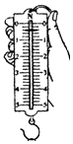
A. 减去0.4 N B. 加上0.4 N C. 不能用来测量 D. 既不加也不减任何值
5.有三根弹簧并联成的拉力器，如果将一根弹簧拉长5cm，需要用力15N；则若拉力器拉长10cm，所需要的拉力为（ ）
A. 30N B. 15N C. 90N D. 无法确定
6.小玲同学把两个50g的钩码挂到弹簧测力计的挂钩上（如图甲所示），图乙是弹簧测力计的示数．下列有关说法中错误的是（ ）
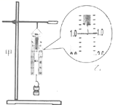
A. 弹簧测力计受到拉力为1N B. 钩码对弹簧的拉力与弹簧对钩码的拉力不属于平衡力
C. 钩码的质量与它受到的重力成正比 D. 称量时弹簧测力计中的弹簧在拉力的作用下发生了形变
7.如下图所示，用电子天平测得一个钩码的质量是200g。若在钩码顶部固定好一根细线，并用于竖直向上提拉细线，在提拉细线的过程中，钩码始终不离开电子天平，下列说法正确的是（ ）
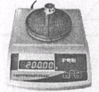
A. 钩码受力的合力始终等于0 B. 钩码受力的合力可能不为0
C. 电子天平的示数可能会超过200g D. 电子天平的示数始终不为0
8.下列测量仪器的使用，正确的是（ ）
A. 测量物体的质量时，将物体放在天平的右盘
B. 测量物体的长度时，不能使用零刻度线磨损的刻度尺
C. 测量力的大小时，不能超过测力计的最大测量值
D. 用量筒测量体积时，视线要与液面最低处垂直
9.放在水平桌面上的茶杯，对桌面有压力，下列有关“茶杯对桌面压力”的说法，正确的是（ ）
A. 茶杯对桌面的压力是由于茶杯发生形变而产生的
B. 茶杯对桌面的压力是作用在茶杯上的
C. 茶杯对桌面的压力就是重力
D. 茶杯对桌面的压力是由于桌面发生形变而产生的
10.物理实验室中用来测量力的大小的仪器是( )
A. 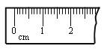 B. 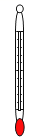 C. 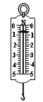 D. 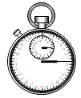
11.下列各力中，不属于弹力的是（ ）
A. 绳子的拉力 B. 桌面茶杯的支持力 C. 物体受到的重力 D. 书对桌面的压力
12.下列属于弹力的是（ ）
A. 重力 B. 磁极间作用力 C. 电荷间作用力 D. 压力
13.关于弹簧测力计的使用，下列说法中错误的是（ ）
A. 所测量的力不能超过其测量范围 B. 使用时只能沿竖直方向测拉力
C. 使用前应明确分度值，且应校零 D. 使用前轻轻地拉动挂钩来回运动几次
14.下列物体中具有弹力的是（ ）
A. 压扁的橡皮泥 B. 放在地面上的撑杆跳运动员的撑杆
C. 从弓中射出的箭 D. 正在测量的弹簧测力计
15.两手对拉一弹簧秤，它的示数是10 N，这两手的拉力分别为( )
A. 5 N，5 N B. 10 N，10 N C. 0 N，0 N D. 20 N，20 N
二、填空题
16.物体A的质量m_{A}=________g；
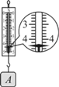
17.弹簧测力计的原理是：________。
18.张弓射箭利用的是弓的________（选填“弹性”或“塑性”），弓被拉得越弯，需要的力越大，这说明弓的________越大，产生的弹力越大．
19.如图为用弹簧测力计测量头发丝承受最大拉力的实验，所用弹簧测力计的分度值为________N，此时的示数为________N．
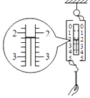
20.如图所示，这个弹簧测力计的最大测量值为________N，其分度值为________N．图中的示数为________N．
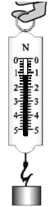
21.如图可知，弹簧测力计下方悬挂的物块重________ N，其重力的施力物体是________。若将该物体放在调节好的天平上，正确称量其质量，其测量结果约为________ kg（g=10N／kg）。若把它带到月球上，再用天平称它的质量，示数________；用测力计称它的重力，示数________（后两空选填“变大”、“ 变小”或“不变”）。
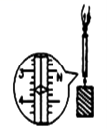
22.创新实验小组的同学们在探究弹簧的特点时，依据实验数据绘制出了弹簧的长度与弹簧受到拉力的关系图象，如图所示。我们分析图象可知：弹簧在受到6N的拉力时，弹簧伸长了________cm；实验得出的结论是：在一定范围内，________成正比，根据这个原理制成了________。
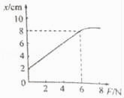
23.物理学是一门以实验为基础的学科，实验中仪器的读数是必不可少的，请你读出图中四种测量仪器的读数：
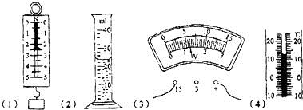
（1）________，
（2）________，
（3）________，
（4）________．
24.如图所示，挂在弹簧测力计上的金属块，在空气中和浸没在水中静止时的两种情景，由弹簧测力计的示数可得：金属块的重力是________ N，金属块浸没在水中时受到的浮力是________ N．
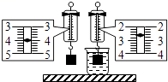
25.若弹簧秤的质量及滑轮的摩擦不计，如图所示的两种情况下弹簧秤的读数：甲为________N；乙为________N；丙为________N．
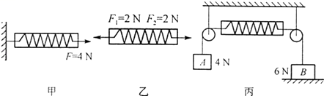
三、作图题
26.将一个小球放在竖直放置的弹簧上，用手向下压小球，松手后，小球在弹簧弹力作用下向上运动，请画出此时弹簧对小球的弹力示意图；
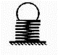
27.如图所示，在水平桌面上用手指压铅笔尖，铅笔在竖直位置处于静止状态，在图中画出铅笔受到桌面的弹力的示意图。

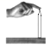
四、实验探究题
28.亲爱的同学们，请你应用所学的物理知识解答下列问题：
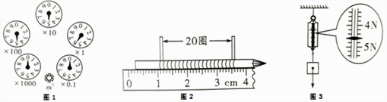
（1）如图所示，为某地区的水表，其示数为________
（2）小强想测出细铁丝的直径，它采用了如图所示的测量方法，所使用刻度尺的分度值为________cm，被缠绕的部分的长度为________cm，细铁丝的直径为________mm。
（3）如图所示，弹簧测力计在使用前应该先________，明确弹簧测力计的量程和________，此时弹簧测力计的示数为________N。
29.小刚同学为了参加体育考试，想测试一下橡胶底和牛筋底的运动鞋哪双摩擦力更大。
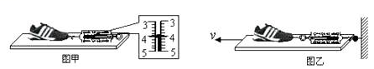
（1）如图甲所示，他首先用弹簧测力计水平拉动橡胶底运动鞋在水平桌面上匀速直线运动，此时弹簧测力计的示数为________N。
（2）小刚发现牛筋底的运动鞋较轻些，于是便向鞋中添加了适量的砝码，目的是________。
（3）在拉动过程中小刚发现，匀速直线拉动鞋实际很难控制，于是他将鞋放在水平方置的木板上，将弹簧测力计固定，改为拉动木板，如图乙所示，当他水平向左拉动木板时，鞋所受到的摩擦力的方向为________。
30.请识别图中的测量仪器，并按要求完成填空．

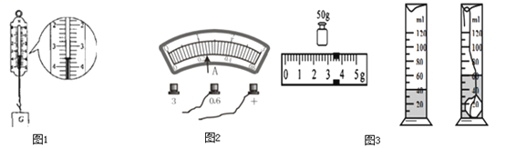
（1）弹簧测力计是测量________ 的工具，图1中所测物体的重为________ N．
（2）图2中电流表示数是________ A．
（3）小明用天平和量筒先后测出某一金属块的质量和体积如图3所示，则金属块的质量是________ g；金属块的体积是________ cm³ ， 金属块的密度是________ kg/m³ ．

参考答案及解析部分
一、单选题
1.【答案】B 2.【答案】A 3.【答案】A 4.【答案】A 5.【答案】C 6.【答案】C 7.【答案】A
8.【答案】C 9.【答案】A 10.【答案】C 11.【答案】C 12.【答案】D 13.【答案】B 14.【答案】D
15.【答案】B
二、填空题
16.【答案】440 17.【答案】在弹性限度内，弹簧的伸长量与拉力成正比
18.【答案】弹性；弹性形变 19.【答案】0.2N；2.2N
20.【答案】5N；0.2N；1.2N 21.【答案】3.6；地球；0.36kg；不变；变小
22.【答案】6；弹簧的伸长量与拉力；弹簧测力计 23.【答案】（1）2.5N（2）24mL（3）6V（4）13℃
24.【答案】4；1.4 25.【答案】4；2；4
三、作图题
26.【答案】解：如下图所示
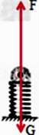
27.【答案】解：如下图所示：
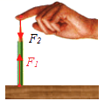
四、实验探究题
28.【答案】（1）556（2）；；（3）观察指针是否指在零刻线处；分度值；
29.【答案】（1）4（2）改变鞋对桌面的压力（3）水平向左
30.【答案】（1）力；3.6（2）0.24（3）53.4；20；2.67×10³

